
维普毕业设计（论文）管理系统

用户操作手册
（学生）

重庆泛语科技有限公司
二〇二二年十月

目录
用户操作手册 1
一、 系统登录 3
二、 个人设置 3
1、个人信息 3
2、安全中心 4
三、系统主流程及操作方法 5
1、学生申报课题 5
2、学生提交任务书 6
3、学生提交开题报告 7
4、学生提交初稿 7
5、学生提交定稿 8
6、学生提交论文答辩稿 8
7、学生提交最终稿 9
8、学生提交课题信息变更 9
四、下载中心 10
五、消息管理 10
1、站内信 10
2、公告管理 11
六、常见问题汇总 11
1.提交开题报告或者其他环节显示无数据是什么情况？ 11
2.查看自己目前处于哪个流程阶段 11
3.如何知道目前自己是否需要进行系统操作并快捷处理待处理的事项？ 11
4.如已操作过的流程需重新编辑应如何处理？ 11
5.如登陆后或者在提交时点击提交按钮没反应如何处理？ 11

系统登录
打开网址https://vgms.fanyu.com/，选择学校“安徽艺术学院继续教育学院”，输入账号和密码（账号为学号/工号，初始密码：以学校通知为准），点击登录即可。
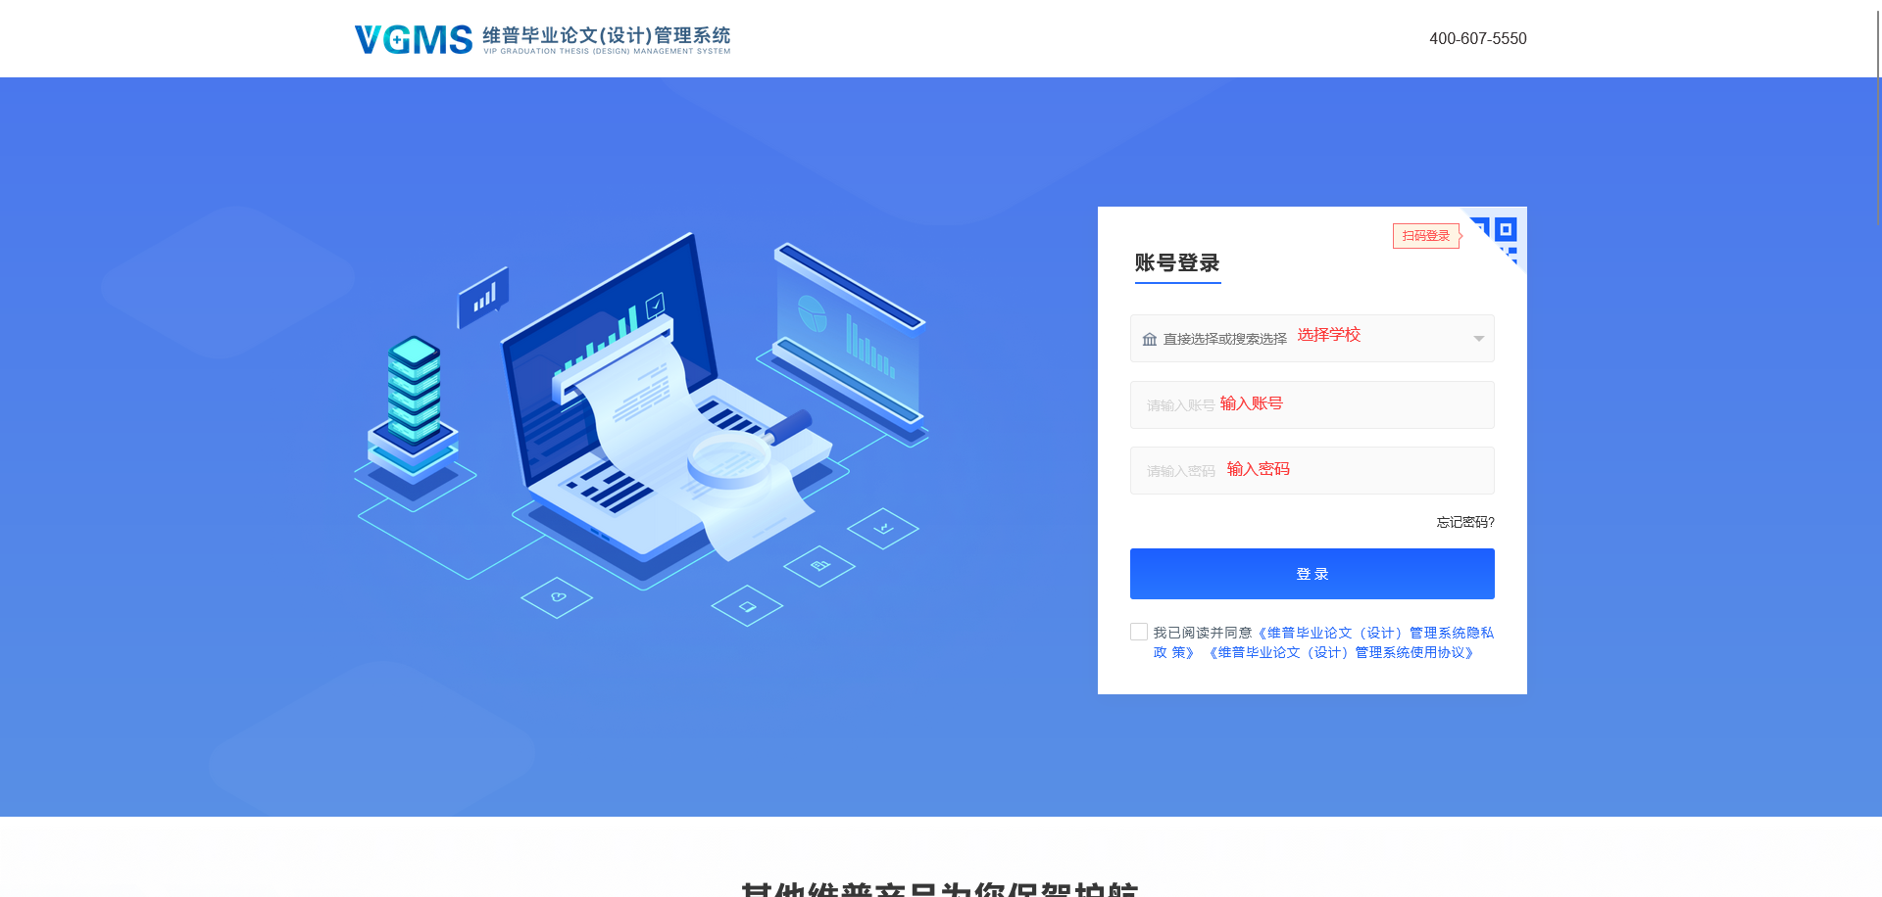

个人设置

注：登录系统后必须上传电子签名及绑定安全途径才可进入主页
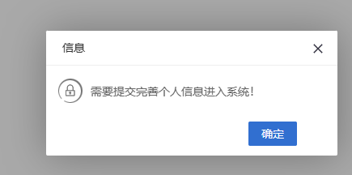

1、个人信息
第一步：点击左侧菜单进入“个人设置——个人信息”，这里可以填写自己的个人信息、电子签名等。

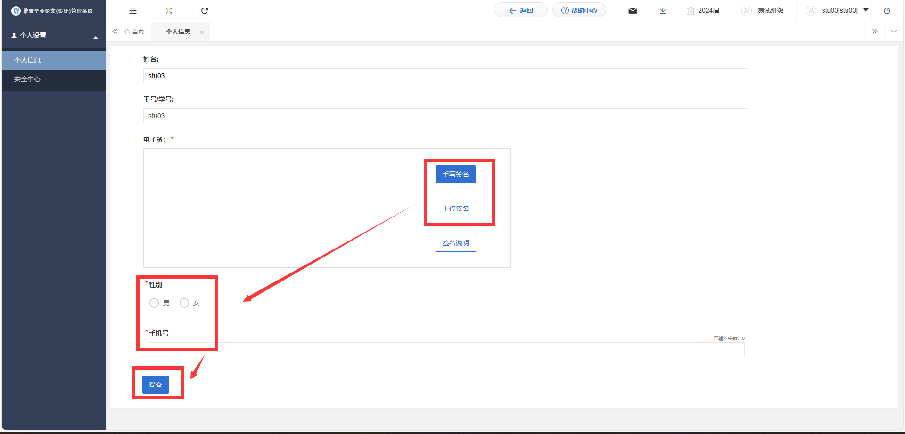
第二歩：所有内容填写无误后，点击“提交”按钮。

2、安全中心
第一步：点击左侧菜单进入“个人设置——安全中心”。
第二步：可根据自己需求在“个人设置-安全中心”中进行绑定安全邮箱、绑定手机号、绑定微信、密码修改等操作。绑定后，可用于找回密码或系统登录。

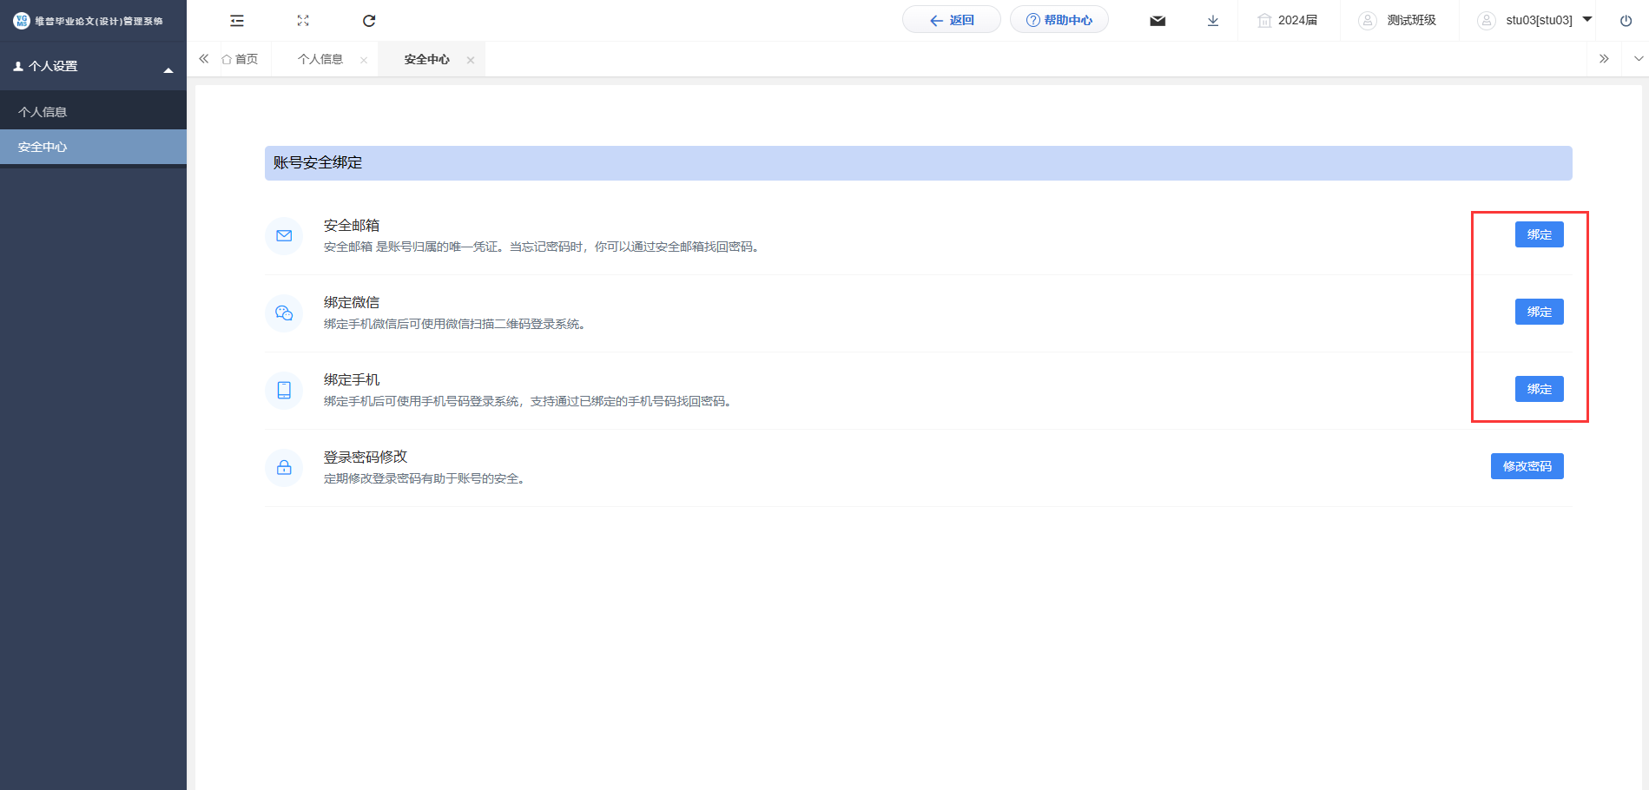
绑定完成后会自动进入首页

3、首页
首页：登录后进入首页（学生如果是双学位，还需要选择一次组织），选择任一组织进入系统后都可以看到工作流，工作流的作用如图所示：
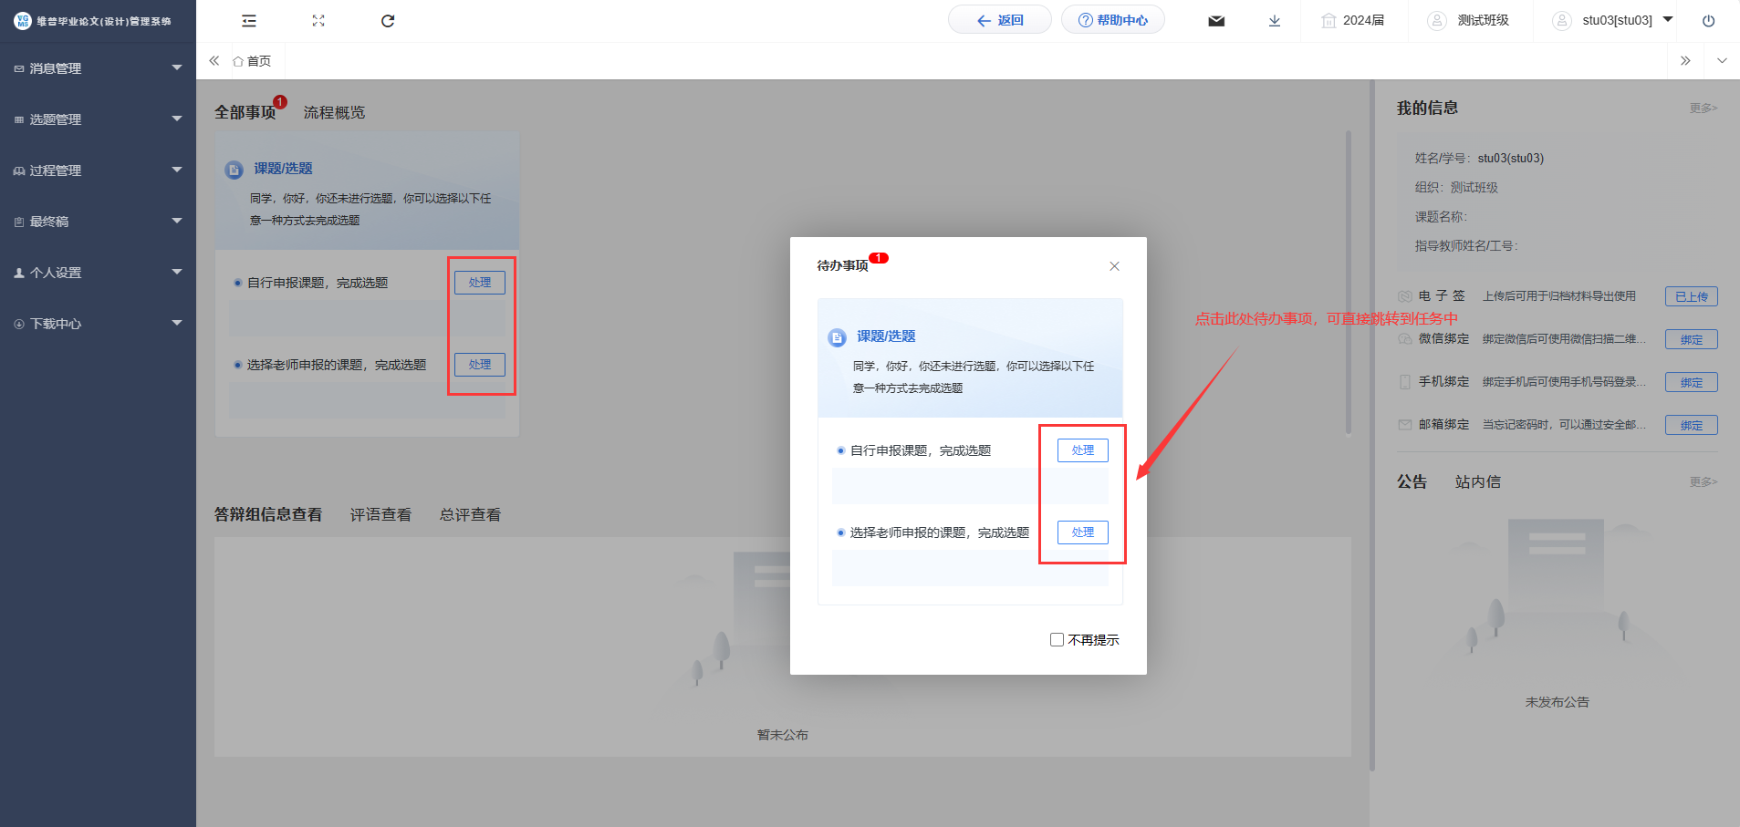
待办事项：在首页可以点击待办事项直接进入任务中进行审核（提交）等操作
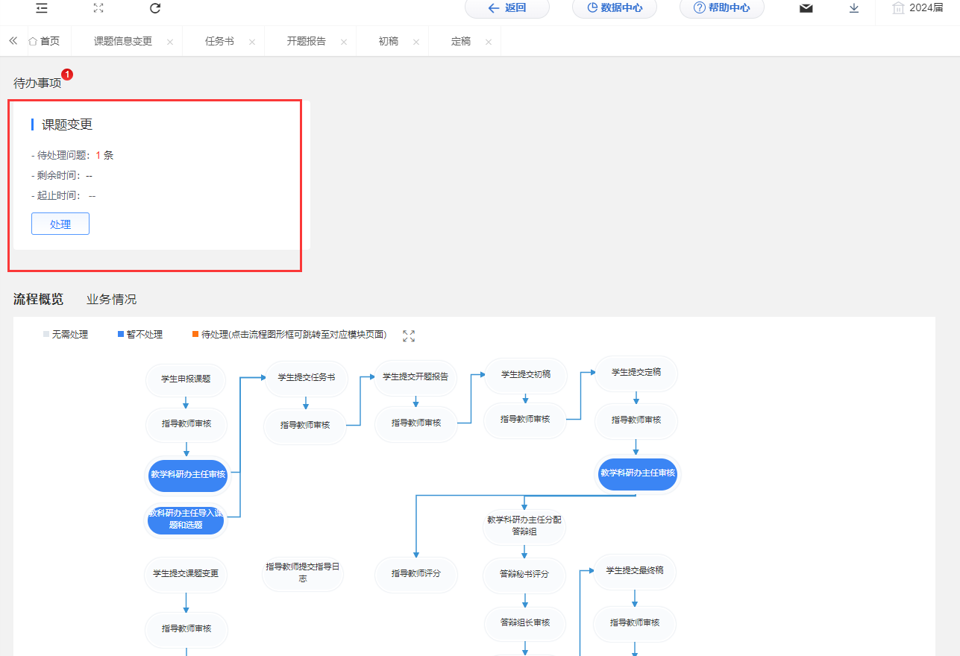

三、系统主流程及操作方法

1、学生申报课题
点击左侧菜单进入“选题管理”—“课题”—“申报课题”页面。
点击“新增”按钮，在弹出页面中，填写课题相关内容。确认无误后，点击“确定”，即提交至指导教师审核。
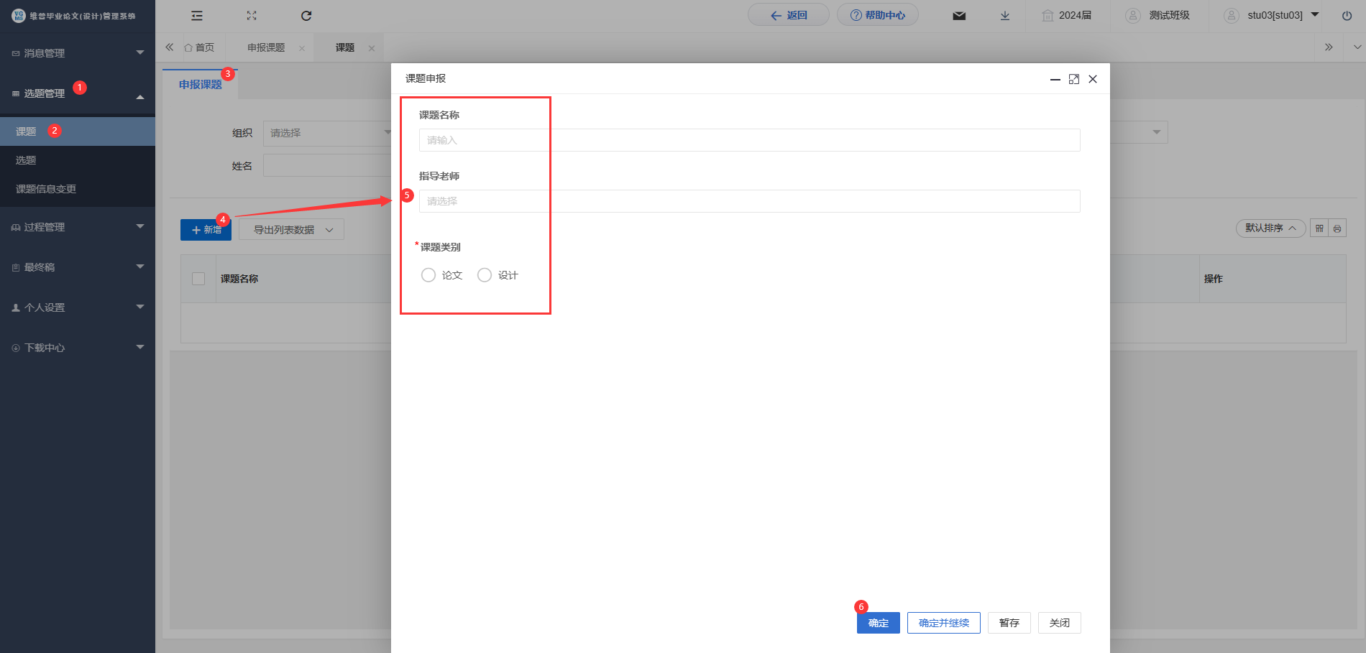
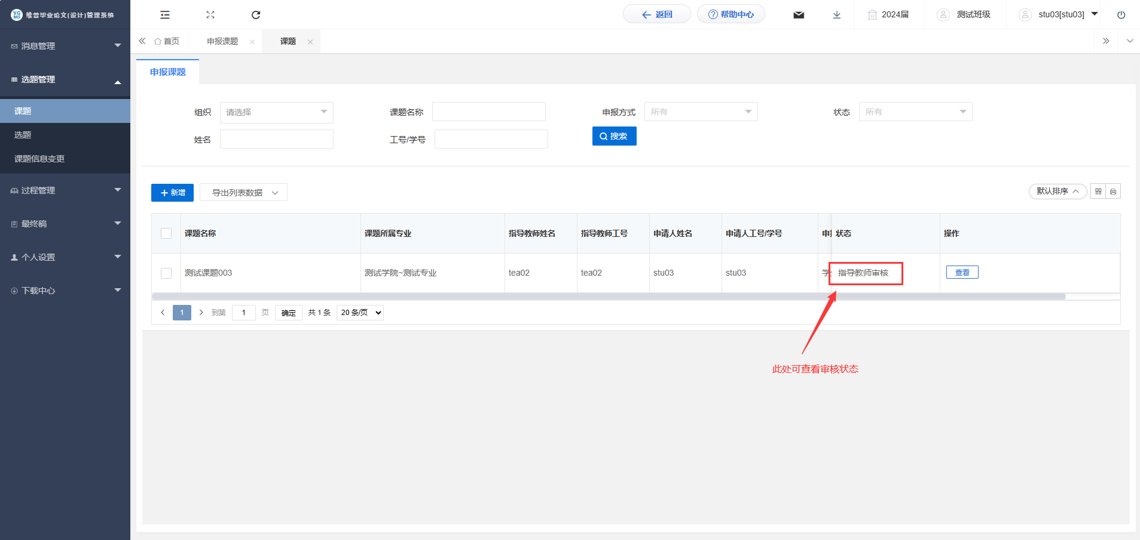

2、学生提交任务书
点击左侧菜单进入“过程管理”—“任务书”页面。
点击“编辑”按钮，在弹出页面中，填写任务书相关内容。
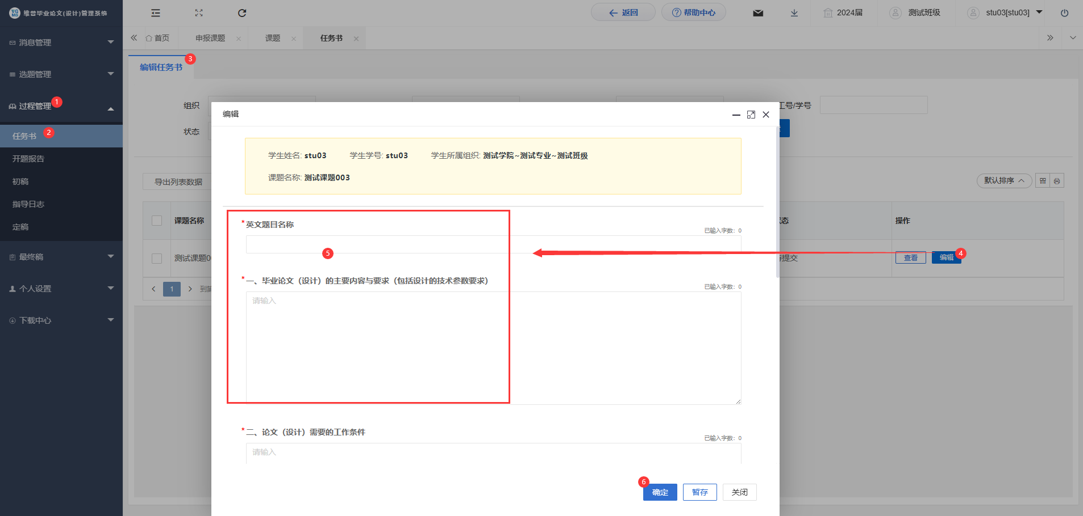
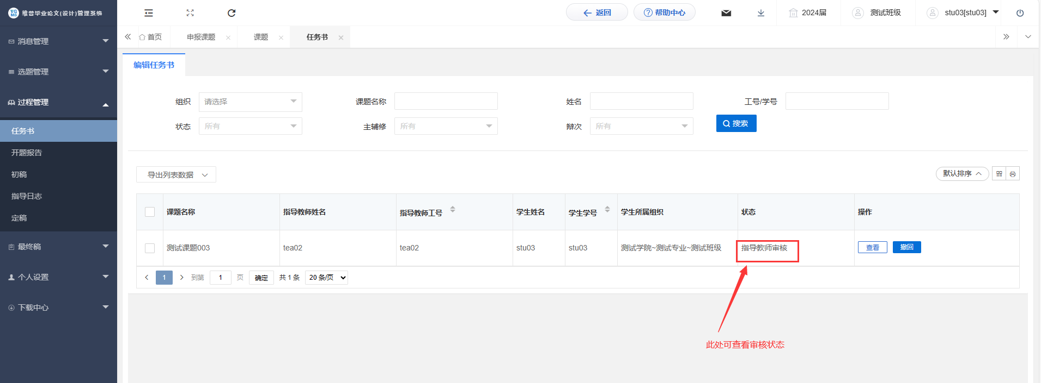

3、学生提交开题报告
点击左侧菜单进入“过程管理”—“开题报告”—“编辑开题报告”。
点击“编辑”按钮，在弹出的二级页面中填写开题报告内容后，点击“确定”可提交完成，点击“暂存”填写的信息会直接保存在系统中，还可以再次编辑修改。
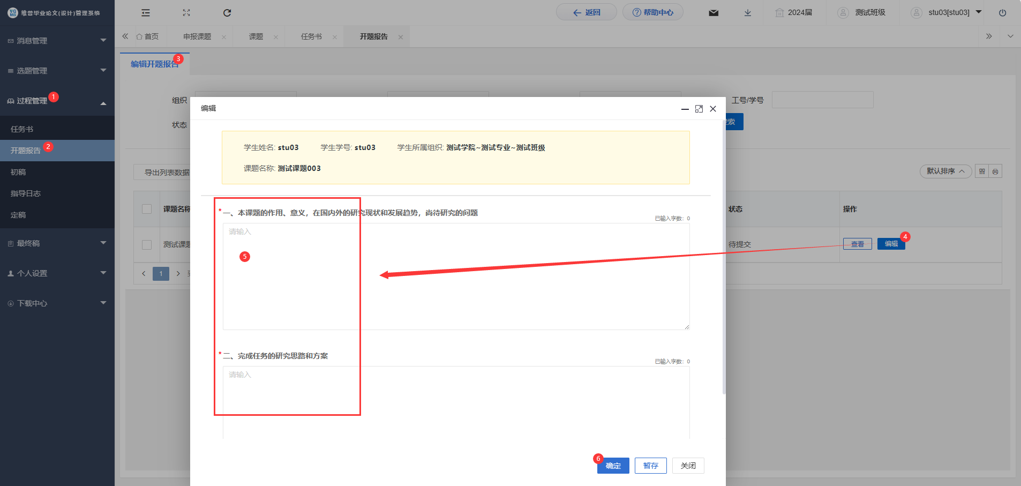

4、学生提交初稿
点击左侧菜单进入“过程管理”—“初稿”—“编辑初稿”。
点击“编辑”按钮，在弹出的二级页面中上传初稿文件后，点击“确定”可提交完成，点击“暂存”填写的信息会直接保存在系统中，还可以再次编辑修改。
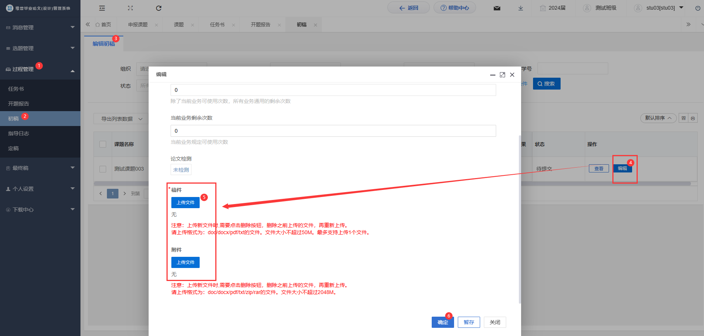

5、学生提交定稿
点击左侧菜单进入“过程管理”—“定稿”—“编辑定稿”。
点击“编辑”按钮，在弹出的二级页面中上传定稿文件后，点击“确定”可提交完成，点击“暂存”填写的信息会直接保存在系统中，还可以再次编辑修改。
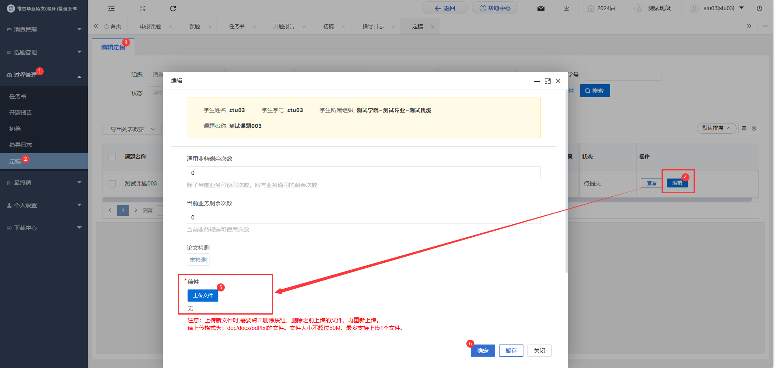

6、学生提交论文答辩稿
点击左侧菜单进入“过程管理”—“答辩稿”页面的“编辑”按钮。可编辑弹出页面的答辩稿信息。按照要求编辑完成后点击“提交“按钮可完成提交，点击“暂存”填写的信息会直接保存在系统中，还可以再次编辑修改。学生提交答辩稿后系统将自动进行检测。
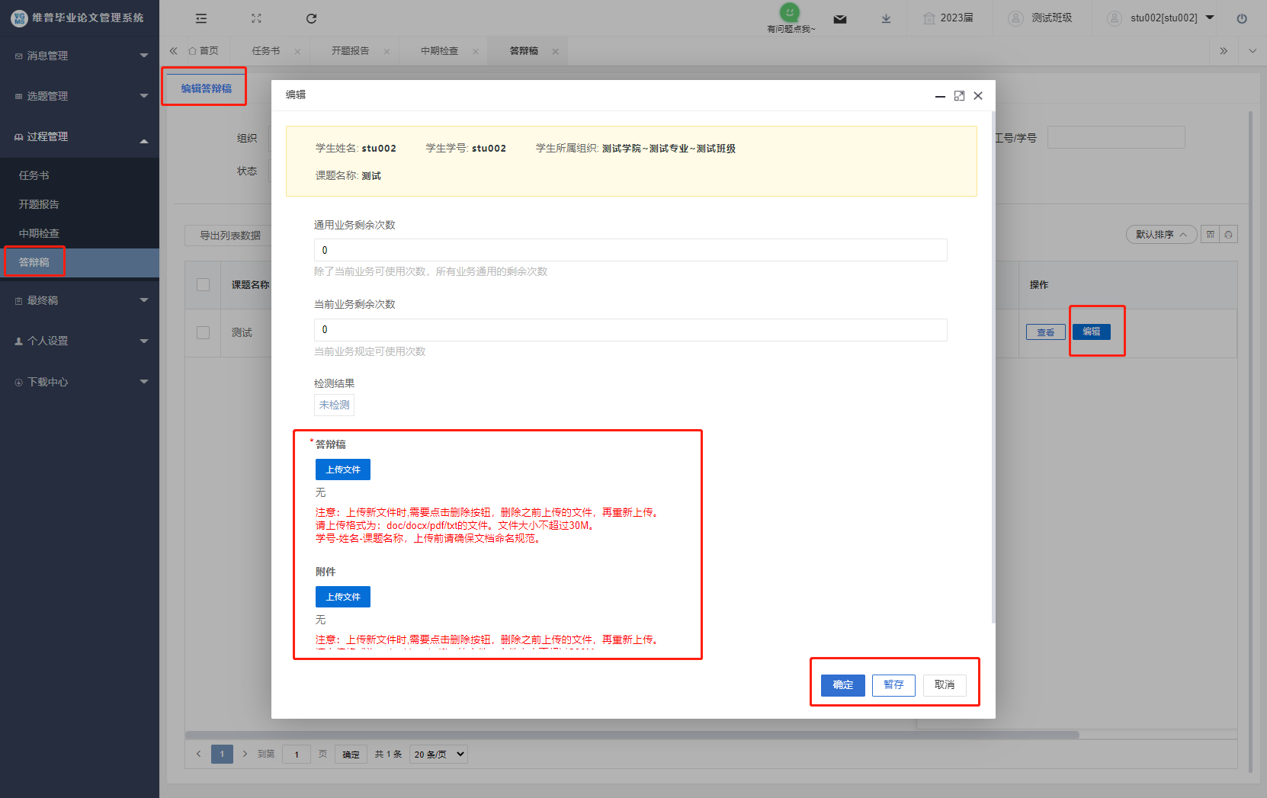

7、学生提交最终稿
点击左侧菜单进入“论文最终稿”—“最终稿”—“编辑最终稿”页面。
操作与论文答辩稿环节一致，该环节是在答辩结束之后提交最终版论文，请谨慎对待！
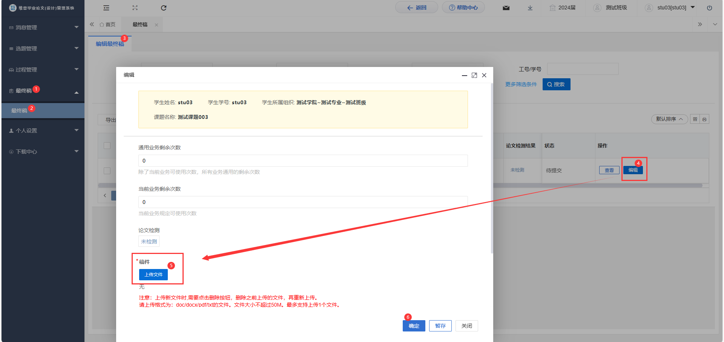

8、学生提交课题信息变更
学生如后期需要修改课题名称等，可进行课题信息变更申请
★第1步：选择左边菜单栏“选题管理”——点击“课题信息变更”列表——点击申请按钮即可跳转课题修改详情界面——输入新课题名称，选择具体性质等——点击提交——等待指导老师审核。
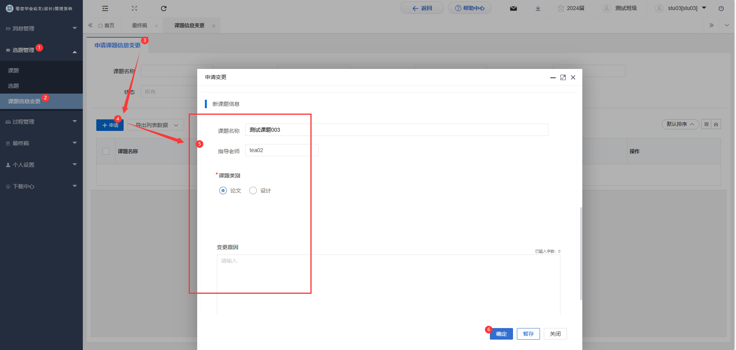

注意事项：
课题是否修改成功，请查看列表状态栏，如图显示为“待某角色审核”时表明审核流程未结束，请耐心等待审核。
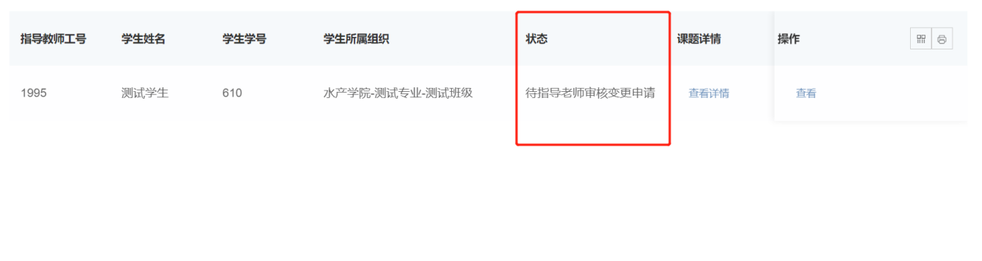

四、下载中心
点击“下载中心”—“文件下载”，选中数据，点击”导出列表文件“批量下载各个流程上传的文件。
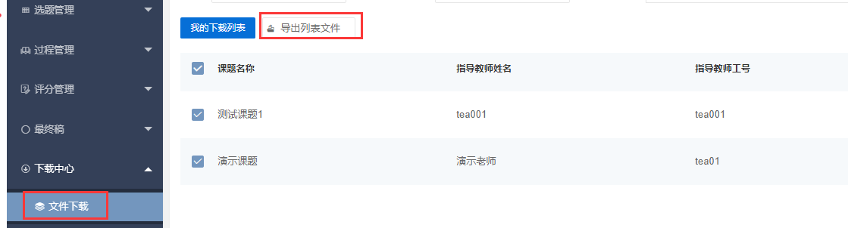

五、消息管理

1、站内信
★第1步：点击左侧菜单进入“消息管理”—“站内信”。可以进行站内信的查阅与发送。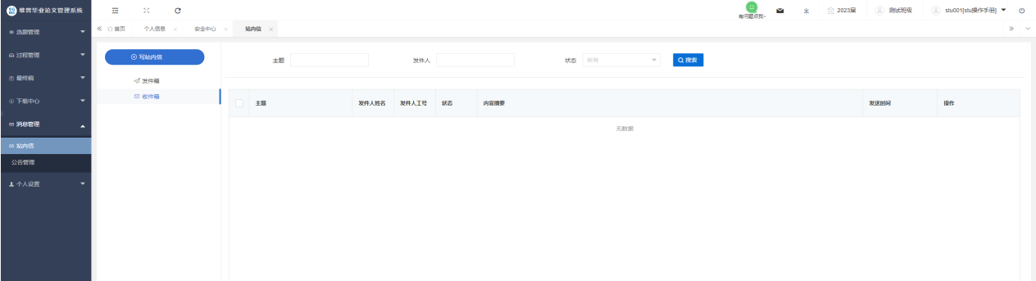

2、公告管理
★第1步：点击左侧菜单进入“消息管理”—“公告管理”。可以查看学校学院发布公告内容。
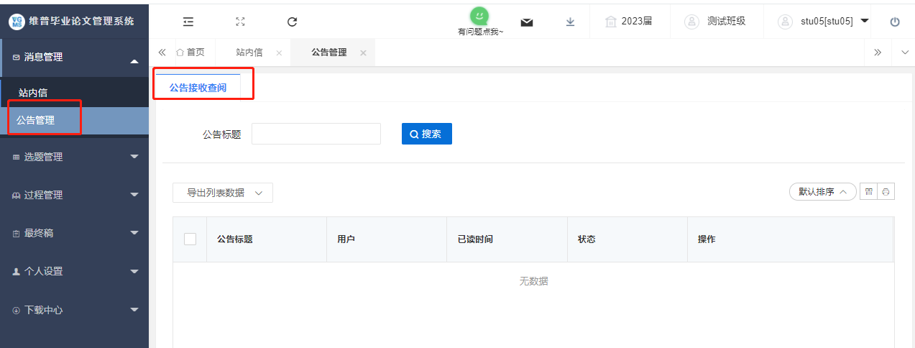

六、常见问题汇总

1.提交开题报告或者其他环节显示无数据是什么情况？
回复：这种情况一般是上一环节未完成导致的（如开题报告的上一环节是任务书），需要检查任务书环节是否已经完成。如未完成可找到相应人完成即可。

2.查看自己目前处于哪个流程阶段
回复：在每个流程的查询栏目内如有数据代表已进入该流程，可通过查看该条数据对应的状态字段知晓目前处于哪个状态下，显示待提交即为需要提交相关内容，显示待xx审核表示需等待对应审核教师审核即可。

3.如何知道目前自己是否需要进行系统操作并快捷处理待处理的事项？
回复：点击首页，在下方有流程引导及待办事项模块，可查看所有流程的操作节点并可快捷跳转到需要操作的对应列表内，当操作节点背景为黄色时表示目前需要处理，可点击该操作节点直接跳转到对应操作列表内进行操作。

4.如已操作过的流程需重新编辑应如何处理？
回复：当已操作完成了相关的流程，后面需重新编辑的话，在征得指导教师同意后，可联系学院教学秘书老师将流程进行流转回重新提交的状态下。

5.如登陆后或者在提交时点击提交按钮没反应如何处理？
回复：此情况属于浏览器问题，请按住Ctrl+Shift+Delete清理浏览器缓存，再刷新该页面重新登录，或者换个浏览器，不使用Safari、ie和360兼容模式

